Braas Topas 13V(O) MN-Tiefschwarz Ortgangziegel LI (Obergraefenhain)

BMI Deutschland BRAAS

Eigenschaften

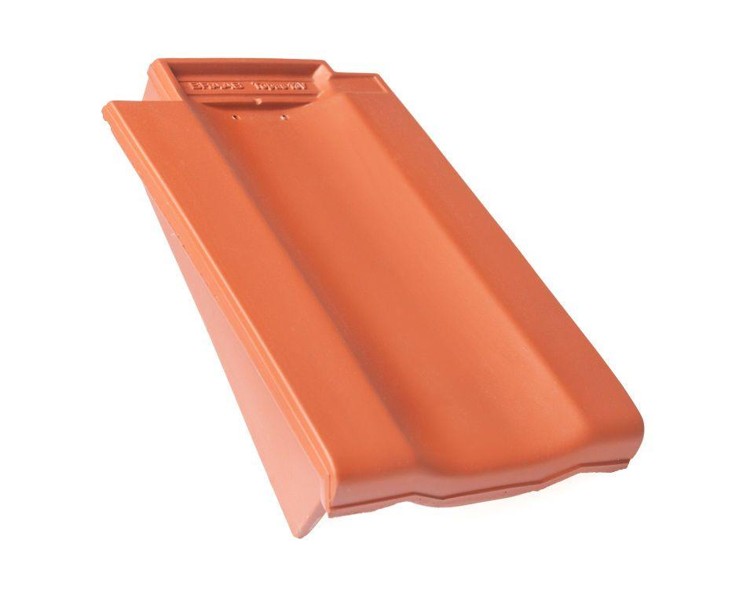

GTIN:

4019503160513

HAN:

08110119

Art Formziegel

Ortgangziegel

Farbton

schwarz

Format

Ganzer Ziegel

Oberfläche

glasiert

Breite (mm)

265,00

Länge (mm)

430,00

Ausrichtung

links

Farbtonbezeichnung Hersteller

Tiefschwarz